Proyecto 2 Cloud Computing
Sebastian Berrio
Sebastian Amaya
David Guillermo Naranjo Ochoa

Informe Técnico - CaféCol CloudApp
1. Descripción General de la Solución
CaféCol CloudApp es una aplicación web desarrollada bajo una arquitectura serverless en AWS, cuyo propósito es registrar pedidos de café realizados por clientes mediante una interfaz web sencilla.
La aplicación permite que un usuario ingrese su nombre, seleccione el tipo de café deseado y registre el pedido. La información es enviada a través de una API REST hacia una función AWS Lambda, la cual procesa la solicitud y almacena los datos en una tabla Amazon DynamoDB.
La solución fue diseñada utilizando servicios administrados de AWS con el objetivo de reducir costos operativos, simplificar la administración de infraestructura y facilitar la escalabilidad.

2. Arquitectura de la Solución
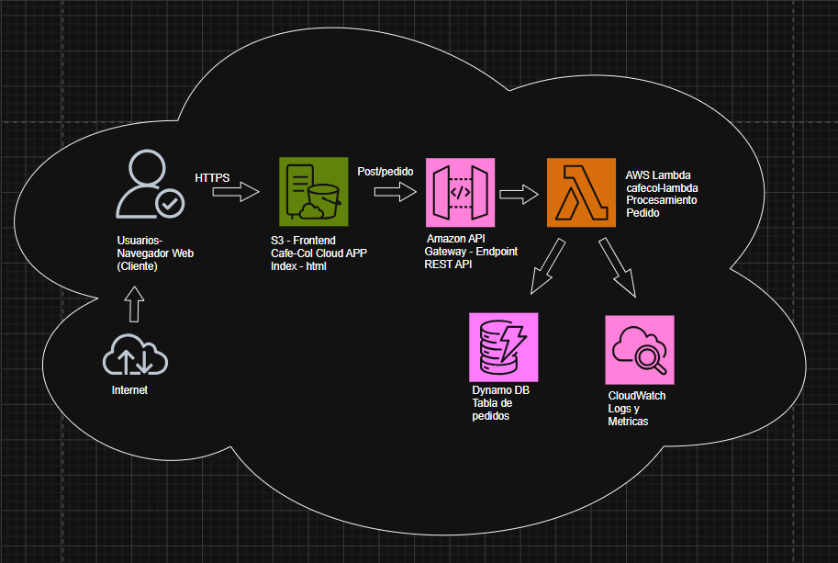
La arquitectura implementada sigue el modelo serverless y está compuesta por los siguientes elementos:
- Usuario accede a la aplicación web mediante un navegador.
- El frontend está alojado en Amazon S3 como sitio web estático.
- El formulario realiza una solicitud HTTPS POST hacia Amazon API Gateway.
- API Gateway invoca la función AWS Lambda.
- Lambda procesa el pedido recibido.
- La información se almacena en Amazon DynamoDB.
- Los eventos, registros y métricas son monitoreados mediante Amazon CloudWatch.
- La respuesta es enviada nuevamente al navegador del usuario.

3. Servicios Utilizados y Justificación
Amazon S3
Utilizado para alojar el frontend estático de la aplicación.
Justificación:
- Bajo costo.
- Alta disponibilidad.
- Fácil configuración para sitios web estáticos.
Amazon API Gateway
Utilizado para exponer el endpoint REST que recibe las solicitudes de registro de pedidos.
Justificación:
- Integración nativa con AWS Lambda.
- Escalabilidad automática.
- Administración sencilla de APIs.
AWS Lambda
Responsable del procesamiento de las solicitudes enviadas por los usuarios.
Justificación:
- No requiere administración de servidores.
- Cobro basado únicamente en uso.
- Escalabilidad automática.
Amazon DynamoDB
Base de datos NoSQL utilizada para almacenar los pedidos registrados.
Justificación:
- Alta disponibilidad.
- Baja latencia.
- Integración directa con Lambda.
Amazon CloudWatch
Utilizado para monitoreo, almacenamiento de logs y seguimiento de métricas.
Justificación:
- Supervisión centralizada.
- Diagnóstico de errores.
- Seguimiento de la ejecución de funciones Lambda.

4. Buenas Prácticas Aplicadas
Seguridad
- Uso de HTTPS para las comunicaciones.
- Configuración de políticas CORS en API Gateway.
- Uso de roles administrados por AWS para Lambda.
- Acceso controlado a los recursos de AWS mediante IAM.
Optimización de Costos
- Arquitectura serverless para evitar servidores permanentes.
- Uso de Amazon S3 para alojamiento estático.
- AWS Lambda bajo modelo pay-per-use.
- Configuración de recursos mínimos para fines académicos.
Observabilidad
- Registro de eventos mediante Amazon CloudWatch Logs.
- Seguimiento de ejecuciones de Lambda.
- Monitoreo de métricas operativas mediante CloudWatch.

5. Estimación de Costos
Se realizó una estimación utilizando AWS Pricing Calculator considerando un escenario académico con baja carga de trabajo.
Servicios incluidos:
- Amazon EC2 (referencia académica de infraestructura)
- Amazon S3
- Amazon API Gateway
- AWS Lambda
- Amazon DynamoDB
- Amazon CloudWatch
Costo estimado mensual aproximado:
USD 2.09 por mes
Costo estimado anual aproximado:
USD 25.08 por año
Estos valores pueden variar según el volumen real de solicitudes y almacenamiento utilizado.

6. Conclusiones y Aprendizajes
El desarrollo de CaféCol CloudApp permitió aplicar conceptos fundamentales de computación en la nube mediante el uso de servicios administrados de AWS.
La implementación de una arquitectura serverless facilitó el despliegue de la solución sin necesidad de administrar servidores, permitiendo enfocarse en la lógica de negocio y reduciendo costos operativos.
Durante el proyecto se pusieron en práctica conocimientos aprendidos en el curso sobre integración de servicios AWS, configuración de API Gateway, despliegue de funciones Lambda, almacenamiento en DynamoDB, monitoreo con CloudWatch y publicación de aplicaciones web utilizando Amazon S3.
La solución desarrollada demuestra cómo una arquitectura moderna basada en servicios cloud puede proporcionar escalabilidad, disponibilidad y eficiencia económica incluso para aplicaciones pequeñas.

